**..VCW – Roselare: Europapokal in Wiesbaden!**

(VCW / Wiesbaden / 14.11.2023) Der VC Wiesbaden will noch möglichst lange auf drei Hochzeiten tanzen. Neben dem „Alltag“ 1. Volleyball Bundesliga Frauen und dem „Bonbon“ DVV-Pokal soll am Mittwoch das Parkett in Sachen Europapokal glühen, wenn es ab 19:30 Uhr in der Sporthalle am Platz der Deutschen Einheit um den Einzug ins Achtelfinale des CEV Volleyball Challenge Cups geht. Das Hinspiel bei **Bevo Rekkenshop Roeselare** hatte die Mannschaft von **Benedikt Frank** am 8. November mit 3:1 gewonnen (25:22, 15:25, 25:23, 25:16).

Bevo liegt derzeit in der belgischen Lotto Volley League Woman mit sechs Punkten nach drei Matches auf Rang drei; am Sonntag wurde Servantes Volley Noorderkempen mit 3:1 in der heimischen Tomabelhal besiegt. 18 Punkte verbuchte Außenangreiferin Laure Flament. Wiesbaden belegt nach dem mit 1:3 verlorenen Auswärtsspiel am vergangenen Samstag gegen den SC Potsdam in der 1. Volleyball Bundesliga Platz sieben (fünf Punkte, fünf Spiele). Die Hessinnen spielen seit dem Pokalsieg in Erfurt (3:2 am 4. November) im Samstag-Mittwoch-Samstag-Rhythmus, der bis Mitte Dezember anhalten würde, sofern sie Mittwoch international ins Achtelfinale einziehen. **Benedikt Frank**, **Christian Sossenheimer** und **Daniel Ramirez** sind bestrebt, die Trainingsbelastung im Hinblick auf Umfang, Intensität und Technik auch individuell auszusteuern.

**Rückblick**

Für Benedikt Frank war das Hinspiel im CEV Challenge Cup gegen Roeselare ein „wie erwartet enges Match gegen eine taktisch versierte Mannschaft“, die dann auch zeitweise sehr konzentriert agierte. Im vierten Satz hatte sein Team das System der Belgierinnen aber endgültig geknackt – das 25:16 am Ende war deutlich. 52 erfolgreichen Angriffspunkten der Wiesbadenerinnen standen 42 der Heimmannschaft von Cheftrainer **Koen Devos** gegenüber. Bevo hatte hingegen bei den „Kill Blocks“ die Nase vorn (13:9); beste Blockerin in der Tomabelhal war Rachel Anderson (USA, 27 Jahre). Beide Mannschaften erzielten je vier Asse. Die punktbesten Spielerinnen waren die 25-jährige Kory White (Bevo, Kanada; 21) und die 28-jährige Izabella Rapacz (VCW, Polen; 18), beide auf der Diagonalpositionen spielend.

**Ausblick**

Für den 15. November gilt: Holen die Hessinnen weitere zwei Sätze gegen die Belgierinnen, dann dürfen sie im Pool der letzten 16 Mannschaften weiterkämpfen. Der voraussichtliche Gegner wäre dann wohl **Galatasaray Daikin Istanbul**. Die hochfavorisierten Türkinnen waren im Hinspiel beim finnischen Vertreter **HPK Hämeenlinna** in nur 75 Spielminuten klar überlegen (3:0). Gala wird seit Sommer vom ehemaligen Potsdam-Cheftrainer **Guillermo Naranjo Hernández** verantwortlich betreut.

**TERMINE:**

**CEV Volleyball Challenge Cup**(1/16 Finale, Rückspiel)

15. November 2023 (Mittwoch, 19:30 Uhr): VCW – Bevo Rekkenshop Roeselare   
*(Wiesbaden, Sporthalle am Platz der Deutschen Einheit)*  
*Stream kostenfrei live und on-Demand:*<https://sportdeutschland.tv/vc-wiesbaden/cev-challenge-cup-vc-wiesbaden-vs-bevo-rekkenshop-roeselare>

**1. Volleyball Bundesliga**

18. November 2023 (Samstag, 19:00 Uhr): VCW – VC Neuwied 77  
*(Wiesbaden, Sporthalle am Platz der Deutschen Einheit)*

**DVV-Pokal** (Viertelfinale)22. November 2023 (Mittwoch, 19:00 Uhr): SC Potsdam – VCW  
*(Potsdam, MBS Arena)*

*Die Spiele (Liga und DVV-Pokal) werden live und on demand auf der Streaming-Plattform Sport1 extra und auf DYN übertragen.*

**Tickets:** [www.vc-wiesbaden.de/tickets](https://www.vc-wiesbaden.de/tickets)

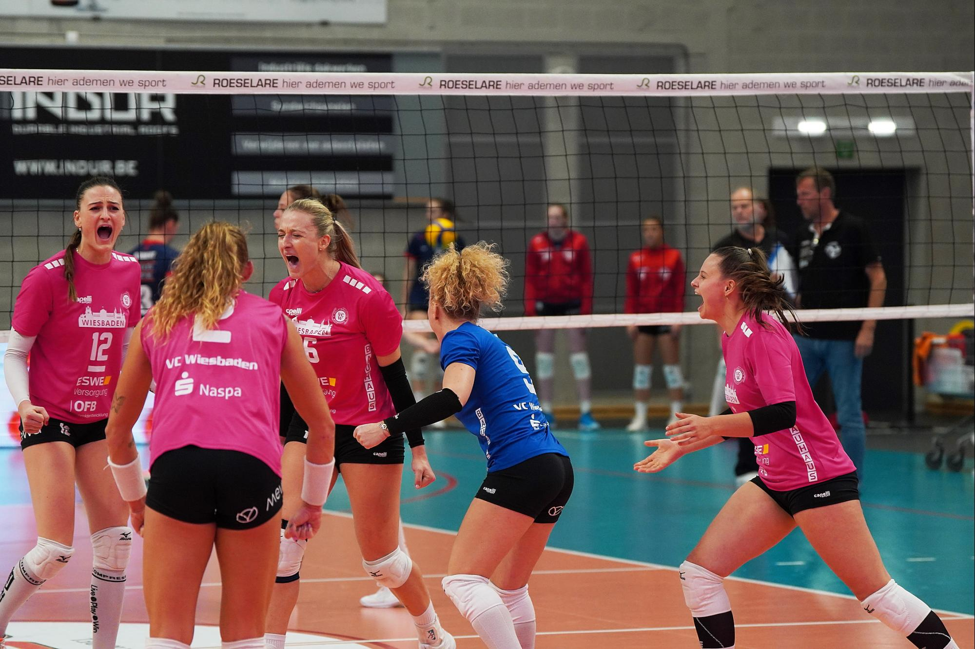 *VCW – Roselare: Europapokal in Wiesbaden!*  
Foto: CEV

**Über den VC Wiesbaden**

Der 1. Volleyball-Club Wiesbaden e.V. wurde 1977 gegründet und ist spezialisiert auf Frauen- und Mädchenvolleyball. Die professionelle Damen-Mannschaft ist seit 2004 ohne Unterbrechung in der   
1. Volleyball-Bundesliga vertreten und spielt ihre Heimspiele in der Sporthalle am Platz der Deutschen Einheit, im Herzen der hessischen Landeshauptstadt. Die bislang größten sportlichen Erfolge des VC Wiesbaden sind der Einzug in das DVV-Pokalfinale in der Saison 2012/2013 und 2017/2018 sowie die Deutsche Vizemeisterschaft in der Saison 2009/2010. Auch die erfolgreiche Nachwuchsarbeit ist Teil des VCW. Aktuell bestehen über 30 Nachwuchs-Teams, die in den vergangenen Jahren zahlreiche Titel bei überregionalen Volleyball-Meisterschaften sowie im Beachvolleyball erkämpften. Als Auszeichnung dafür erhielt der VC Wiesbaden im Jahr 2016 das „Grüne Band“ des Deutschen Olympischen Sportbundes (DOSB). Der VC Wiesbaden ist Lizenzgeber der unabhängigen VC Wiesbaden Spielbetriebs GmbH, die die Erstliga-Mannschaft stellt. Der Verein ist zudem Mitglied der Volleyball Bundesliga ([www.volleyball-bundesliga.de](http://www.volleyball-bundesliga.de/)) sowie des Hessischen Volleyballverbands (www.hessen-volley.de). Das Erstliga-Team wird präsentiert von den Platin-Lilienpartnern ESWE Versorgung (www.eswe.com) und OFB Projektentwicklung ([www.ofb.de](http://www.ofb.de)).

*Text- und Bildmaterial stehen honorarfrei zur Verfügung – beim Bild gilt Honorarfreiheit ausschließlich bei Nennung des Fotografen. Weitere Pressemitteilungen und Informationen unter: www.vc-wiesbaden.de*